Завтрак  Киви  Каша гречневая на молоке  Кофейный напиток без молока  Батон с маслом сливочным  Сок  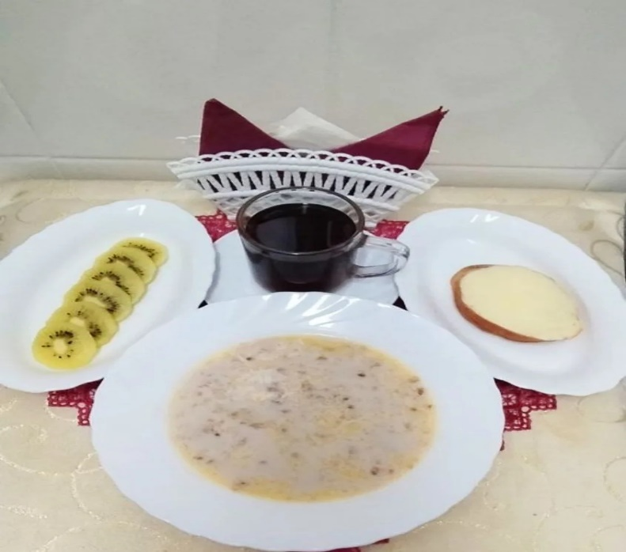 | Обед  Салат из картофеля с помидорами  Суп сырный  Тефтели из говядины с рисом «Ёжики»  Овощи тушеные с баклажанами  Компот из апельсинов, сухофруктов или чернослива  Хлеб столичный  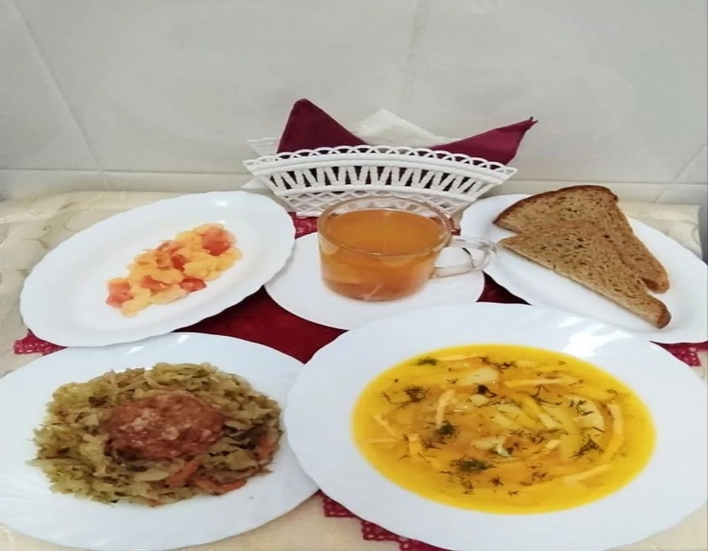
Полдник  Кефир  Пирог манный  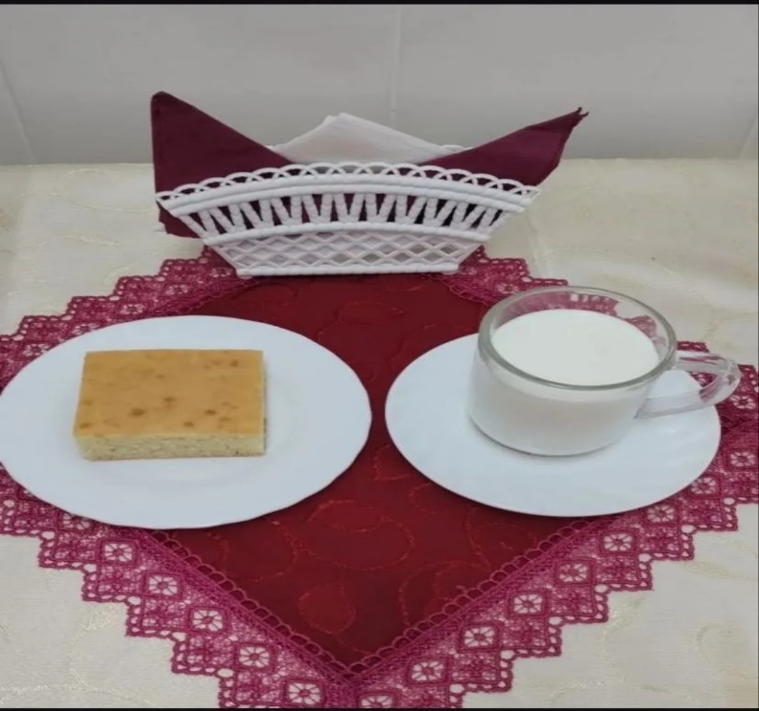 | Ужин  Салат из кукурузы (консерв.)  Гуляш из курицы  Рис припущенный с маслом  Чай с сахаром  Хлеб пшеничный  